Ulasan, Tips dan Trik Bermain Blue Archive : Imutnya Para Chibi Penembak Jitu

Halo, sobat LDPlayer! Akhir-akhir ini banyak sekali game yang menawarkan sistem gacha untuk menarik perhatian calon player, tidak terkecuali Blue Archive. Game garapan NAT Games yang dipublikasikan oleh Yostar ini rilis pada tanggal 4 Februari lalu dan dirilis secara global oleh Nexon pada tanggal 8 November kemarin.

Tentunya sistem gacha harus dibarengi dengan desain karakter yang menarik, begitu pula di Blue Archive. Di game bernuansa anime ini, kamu akan dipertemukan dengan banyak gadis imut nan menggemaskan. Eits, tapi kamu harus hati-hati karena mayoritas karakter-karakter imut ini masih usia sekolah alias di bawah umur, salah bicara sedikit, bisa-bisa kamu dicap yang macam-macam, gawat kan?

Kamu ingin main tapi masih mencari penambah rasa yakin? Sudah bermain tapi masih bingung cara menuntaskan misinya? Sebuah keputusan yang tepat untuk membaca artikel kami karena kali ini kami akan membahas tentang impresi setelah memainkan game imut idaman otaku yang satu ini beserta tips dan triknya. Kalau begitu langsung saja simak bacaan di bawah ini, ya!

Pencarian jati diri sang guru

Kalau kamu tahu Arknights, tentu kamu tidak asing dengan plot commander yang hilang ingatan tetapi dipaksa keadaan untuk memimpin sebuah perang. Di Blue Archive, kamu akan berperan sebagai guru yang memimpin murid-muridnya untuk berperang melawan para musuh.

Di awal kisah alias prolog, akan ada gadis misterius yang berbicara pada kamu mengenai amanat yang dibebankan serta mimpinya melihat dunia yang lebih baik. Eng ing eng, ternyata semua itu hanya mimpi dan kamu dibangunkan oleh Nanakami Rin, seorang General Student Council dari Kivotos, kota akademi.

Singkat cerita, Rin meminta kamu untuk menjadi Sensei pengganti setelah Sensei sebelumnya hilang entah kemana. Kamu juga akan bertemu dengan si tsundere Yuuka, si kalem Hasumi, dan Chinatsu si anggota osis yang meminta Rin bertemu dengan ketua osis mereka untuk mendiskusikan sesuatu. Selain mereka bertiga, ada perwakilan dari tiap sekolah lainnya yang datang ke tempat itu.

Usut punya usut, ada sembilan sekolah yang berada di bawah naungan Kivotos. Kalau kamu beruntung, kamu bisa merekrut para murid dari setiap sekolah untuk masuk ke dalam tim kamu.

Akan ada satu murid yang membuat kekacauan yang bernama Wakamo. Kamu sebagai Sensei pun mengambil alih komando untuk memerangi Wakamo beserta antek-anteknya. Dari sana lah kisahmu sebagai player sekaligus Sensei di mulai.

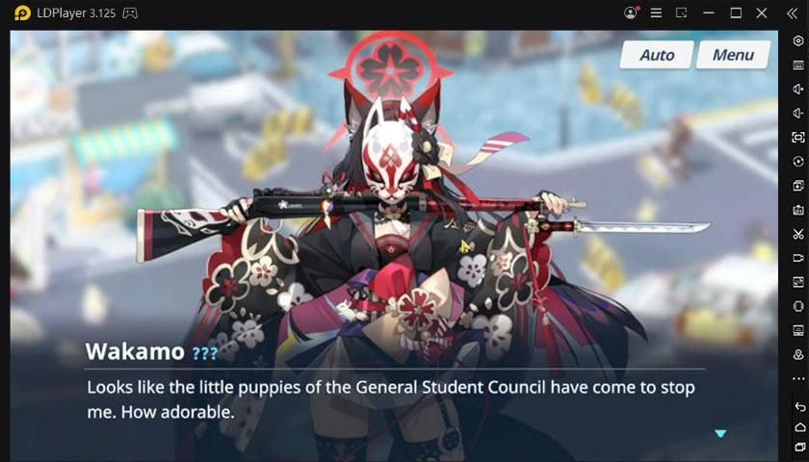

Bertemu dengan asisten yang unik

Dengan jabatan barumu sebagai Sensei, kamu punya akses untuk masuk ke dalam SCHALE, organisasi rahasia yang ditemukan oleh General Student Council sebelumnya yang hilang tanpa jejak.

SCHALE bergerak di area tersendiri dan menjadi pencari solusi di setiap masalah. Kamu juga tidak akan sendirian karena ada Arona, AI yang setia mendampingi tugasmu sebagai Sensei.

Ada yang unik dari Arona, nih, kamu bisa menuliskan nama kamu yang akan disebutkan oleh Arona setiap kali dia berbicara kepada kamu, lho, lucu banget kan? Nama itu juga bisa kamu ganti, tapi dengan catatan kamu tidak bisa menggantinya lagi selama 72 jam alias tiga hari.

Kamu bisa bertemu dengan Arona di bagian Campaign, di sana sesekali Arona tidak sadar akan kehadiran kamu dan baru tersadar setelah kamu klik si AI biru yang lucu ini, bikin gemas sekali, ya sobat LDPlayer.

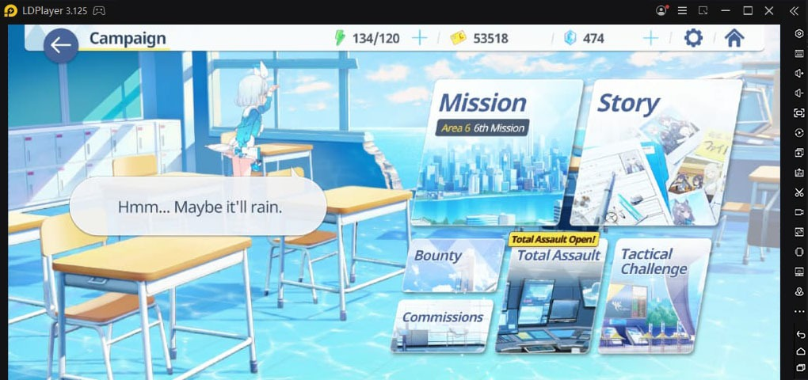

Gameplay super santai

Blue Archive memiliki gameplay yang lumayan unexpectable karena jika hanya dilihat dari luar, banyak yang mengira bahwa game ini menggunakan sistem turn-based seperti Symphogear XD UNLIMITED. Padahal bisa dibilang Blue Archive merupakan tipe game idle yang mana kamu hanya perlu duduk manis menunggu hasil peperangan dari para waifu imut kamu.

Versi chibi dari waifu-waifu kamu tersebut akan bergerak mandiri mencari cover dan menembaki para musuh. Ditambah lagi ada sistem auto yang membuat mereka mengaktifkan skill secara otomatis saat energinya sudah terpenuhi.

Eits, meski semi-idle seperti itu kamu tetap perlu mengatur taktik sedemikian rupa supaya waifu imut kamu tidak ada yang sampai harus ditarik oleh helikopter karena kehabisan darah. Untuk itu kami ada sedikit tips dan trik di dalam battlefield, nih. Baca sampai habis, ya!

Perhatikan line-up para waifu

Kamu punya empat slot unit yang bisa kamu pakai untuk menyusun formasi waifu kamu, tapi kamu hanya perlu menggunakan satu unit saja di early-game karena kamu masih bisa mengganti formasinya untuk menyesuaikan tipe musuh yang akan dihadapi. Untuk kamu yang malas mendengarkan tutorial dari Rin, berikut tipe musuh beserta kelemahannya.

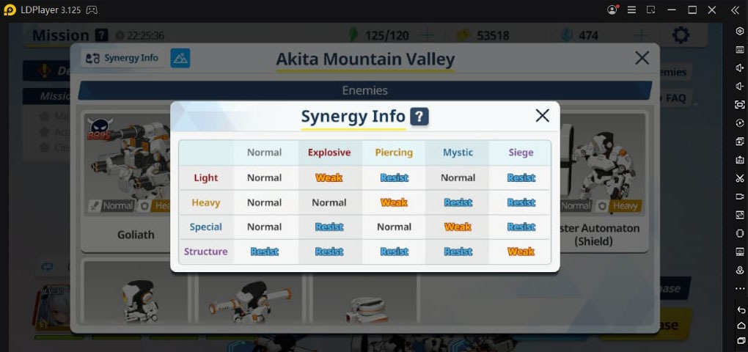

Kamu juga bisa mengecek tipe defense apa yang dimiliki oleh musuh-musuhmu di bagian enemies saat kamu sudah masuk ke dalam stage. Hal ini untuk mengira-ngira rasio tipe waifu yang akan kamu bawa karena jika ada dua tipe yang berbeda dari musuh tentu kamu tidak bisa hanya membawa waifu-waifu kamu dengan satu tipe yang sama, betul tidak?

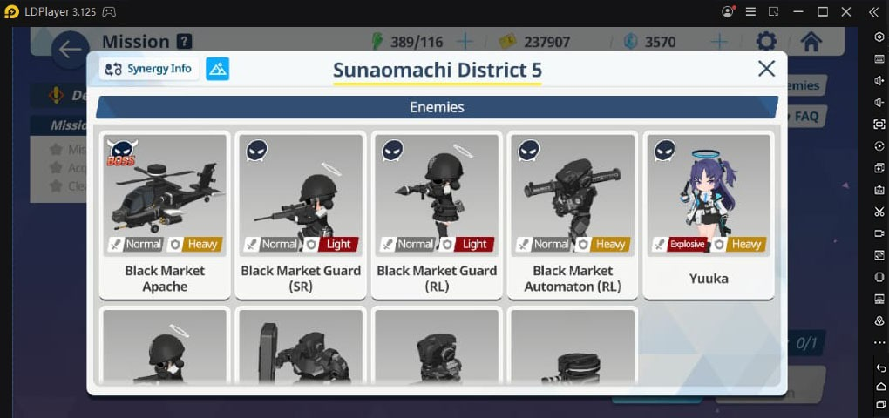

Di early-game, dua tipe waifu yang wajib kamu bawa adalah yang berwarna merah alias Explosive dan warna kuning alias Piercing karena musuh yang kamu hadapi mayoritas masih berdefense Heavy dan Light. Cocokkan unit yang akan kamu bawa dengan musuh yang akan kamu hadapi.

Tidak perlu takut kamu salah membawa unit, game ini tidak akan menyulitkan kamu karena jika kamu sudah memilih stage, kamu bisa langsung menyusun unit waifu kamu dan menyesuaikannya dengan tipe musuh yang ada. Manfaatkanlah sistem auto yang akan langsung menaruh waifu dengan tipe tertentu yang sesuai dengan stage-nya.

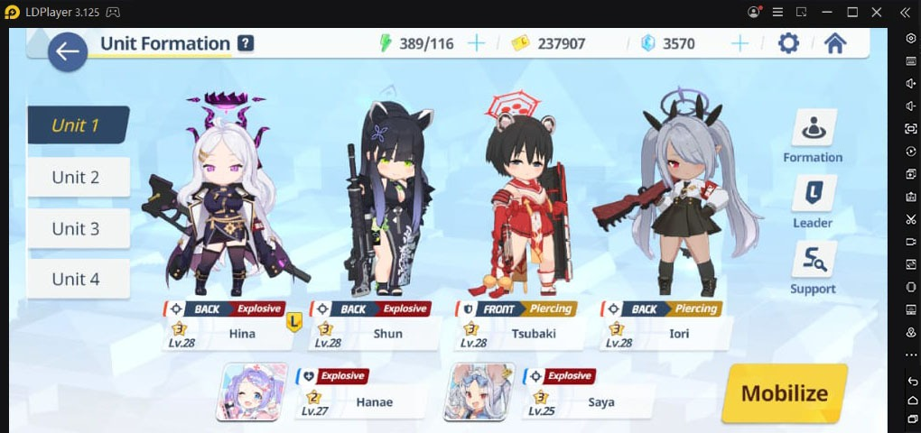

Berikut tips dan trik supaya tim kamu akan selalu mendapat tiga bintang di setiap stage :

1. Cocokkan sinergi, susunlah waifu di dalam tim kamu sedemikian rupa agar musuh mudah dikalahkan. Jangan terpaku pada tier list, jika keberuntungan kamu memang buruk, pakailah waifu yang kamu sudah miliki karena kunci untuk bisa menyelesaikan sebuah stage adalah sinergi.
2. Sangat dianjurkan untuk membawa satu healer, bahkan tank sekalipun masih butuh tambahan HP.
3. Tidak ada kesuksesan tanpa kegagalan, jika kamu gagal di sebuah stage, maka cari titik kelemahan kamu, perbaiki, dan coba lagi.

Hindari menyalakan sistem auto

Walau terlihat praktis dan mempersingkat waktu kamu sebagai player untuk menyelesaikan misi, tapi kami sangat-sangat tidak menganjurkan untuk menyalakan auto di game ini karena sistem auto tersebut digunakan untuk mengaktifkan skill dari setiap waifu yang kamu bawa ke dalam battlefield.

Wahai penulis, bukankah dengan begitu permainan menjadi lebih mudah karena skill otomatis dilepaskan dan musuh akan terbantai sekaligus? Tentu saja tidak, wahai pembaca setia LDPlayer sekalian.

Di dalam battlefield nanti hanya akan tiga skill terpampang dari total enam skill milik para waifu yang kamu bawa tersebut. Skill dari para waifu tersebut bisa kamu gunakan secara bergantian dengan total energi yang bervariasi. Jika sistem auto dinyalakan, kamu tidak bisa mengatur timing dan arah serang dari waifu kamu tersebut karena otomatisnya skill tersebut menyala tanpa arahan dari kamu.

Lain cerita kalau kamu tidak menyalakan sistem auto, kamu bisa mengatur skill dari para waifu kamu dengan efisien. Kuncinya adalah mengenali jenis skill dari setiap waifu kamu, perhatikan jumlah energi, timing, dan posisi para musuh.

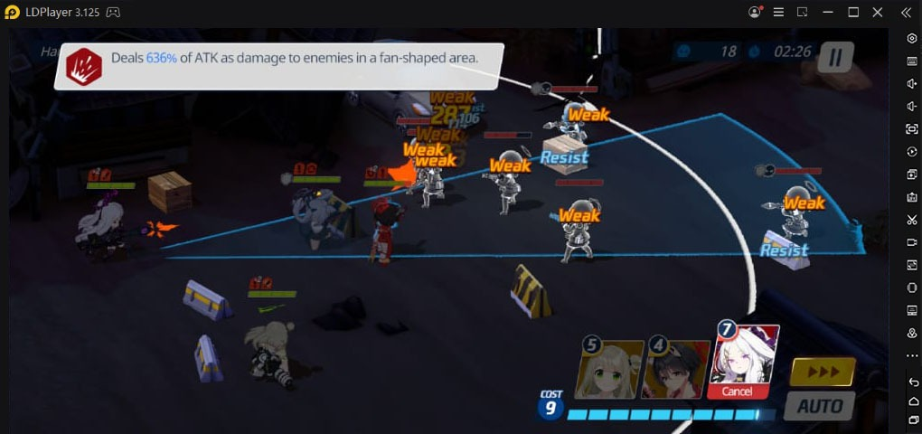

Yang mengasyikan dari gameplay Blue Archive ini adalah kamu tidak perlu hold skill untuk mengarahkan serangan waifu kamu seperti ketika kamu bermain Mobile Legends, jadi kamu bisa terhindar dari misclick dan membuang-buang energi yang sudah kamu kumpulkan, kecuali kalau kamu sudah memilih arah tapi kamu berubah pikiran ingin membatalkan skill, maka kamu harus hold ke arah cancel supaya skill tidak terlepas ke musuh.

Berikut tips dan trik untuk kamu agar bisa menggunakan skill para waifu dengan efisien :

1. Aktifkanlah skill waifu yang menaikkan buff sendiri ataupun buff satu tim terlebih dahulu karena biasanya jumlah energi yang dibutuhkan tidak terlalu banyak.
2. Pilihlah timing yang tepat untuk menggunakan skill dengan memperhatikan jumlah HP musuh, supaya skill yang mereka hempaskan tidak sia-sia karena musuh yang diincar sudah tiada.
3. Arahkan serangan ke banyak musuh sekaligus, tips yang satu ini cocok untuk waifu dengan AoE type attack seperti Hina dan Nonomi. Perhatikan arah gerak musuh yang saling berdekatan, musuh-musuh tersebutlah yang menjadi mangsa empuk untuk waifu kamu. Jika kamu terlanjur menekan skill waifu kamu sebelum musuh tersebut masuk ke dalam area serang, tekan cancel dan tunggulah hingga mereka semua terkumpul.
4. Arahkan serangan ke musuh di bagian paling belakang, tips yang satu ini cocok untuk waifu dengan single target type attack seperti Karin. Musuh paling belakang akan memberi damage paling banyak karena waifu kamu akan fokus dengan musuh yang berada di bagian paling depan terlebih dahulu, untuk itu seranglah musuh di bagian belakang tersebut dengan skill waifu kamu. Sebenarnya, kamu bisa menggunakan skill dari waifu dengan AoE type attack untuk tips yang satu ini, tapi jika musuh yang berada di belakang hanya sedikit tentu tidak worth it untuk dilakukan.

Turn-based sebelum battlefield

Sebelum masuk ke dalam battlefield, leader dari tim waifu kamu akan berdiri di atas sebuah hexagon, dia juga tidak sendiri karena tak jauh dari posisi waifu kamu berdiri akan ada beberapa musuh yang menunggu giliran untuk mendekati waifu kamu.

Kalau musuh sudah tepat berada di hexagon yang sama dengan waifu kamu, otomatis tim waifu kamu akan terbawa masuk ke dalam battlefield dan tidak ada sistem turn-based jika tim kamu ingin menyerang musuh.

Kamu harus berpikir secara matang sebelum memutuskan untuk mengeklik start battle karena kamu tidak bisa mengganti formasi tim sama sekali dan kamu harus terus melangkah sampai ke boss.

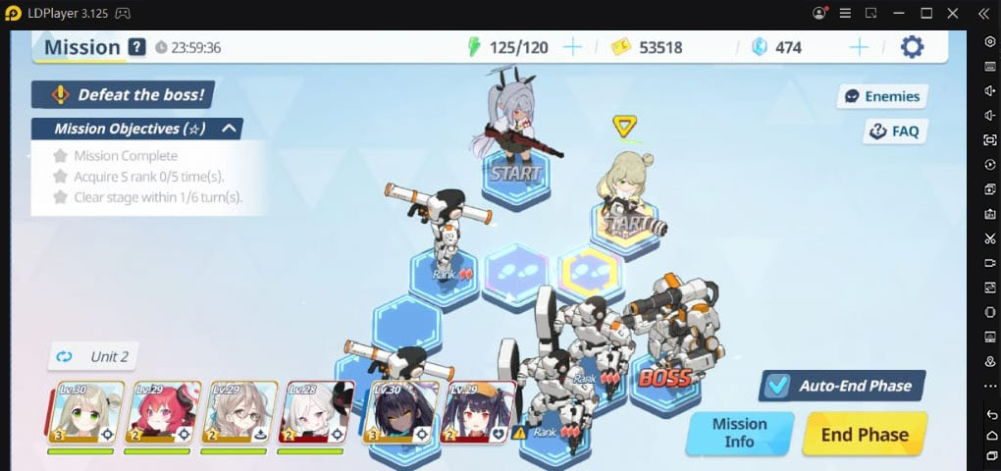

Setiap stage memiliki tiga bintang yang harus kamu tuntaskan dengan cara menyelesaikan misi, mendapat S rank tiga kali setelah mengalahkan musuh, dan menyelesaikan stage tanpa melewati batas giliran yang telah ditentukan di misi tersebut.

Psst, kamu tidak perlu takut kehilangan seluruh bintang karena kamu tidak bisa menuntaskan salah satunya. Kamu bisa mencoba stage itu lagi, fokus menuntaskan satu bintang dengan mengabaikan yang lainnya, dan tiga bintang tersebut akan tetap menyala. Dengan catatan, kamu harus tuntas sampai mengalahkan boss.

Biasanya di hard stage akan ada 50 pyroxene tersemat di antara banyak hexagon, perhatikan langkahmu jika kamu tidak ingin melewati batas giliran untuk mendapat salah satu dari tiga bintang. Kamu bingung? Kalau begitu pilih lah pyroxene karena selalu ada kesempatan ke dua jika kamu ingin menuntaskan tiga bintang di stage tersebut.

Jangan lupa lihat-lihat jika ada buff atau tambahan HP, itu bisa menjadi alat bantu supaya waifu yang ada di dalam tim kamu tidak mudah tewas dan kamu jadi gagal menuntaskan stage tersebut.

Sistem gacha yang bikin sedih

Meski dipenuhi dengan “moe moe kyun”, masih sangat disayangkan karena gacha di Blue Archive belum menganut sistem soft pity dan pity kamu tidak akan berlanjut ke banner setelahnya. Pity yang sudah kamu kumpulkan saat pergantian banner akan diubah menjadi keystone piece untuk kamu melakukan crafting.

Sebagai pelajaran dari pengalaman pribadi yang tidak tahan ingin selalu melakukan gacha, sebaiknya kamu diam saja sampai pyroxene kamu sudah terkumpul sebanyak 24 ribu buah dan habiskan semuanya untuk gacha. Dengan begitu, recruitment point kamu bisa terkumpul sampai 200 dan kamu bisa memilih satu dari dua waifu yang sedang berada di banner rate-up. Ingat ya, sobat LDPlayer, sabar adalah kunci.

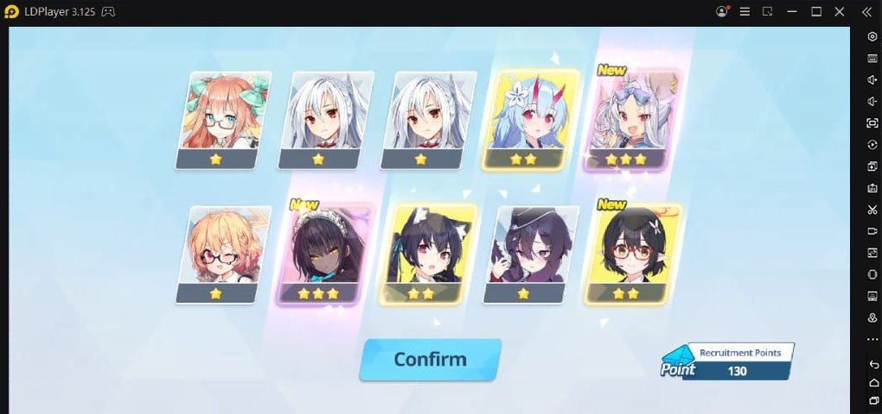

Developer dermawan

Sebagai pecinta gacha, tentu sangat menyenangkan kalau mendengar ada developer game yang murah hati seperti developer game Blue Archive ini. Bagaimana tidak, hampir di semua sisi game ini memberi kamu pyroxene, mulai dari menuntaskan stage, challenge rewards, story, momo talk, sampai daily login. Bahkan beberapa hari yang lalu ada tiga coupon reward yang masing-masing memberi kamu 120 pyroxene, sebagai F2P tentunya kita bahagia, kan, sobat LDPlayer?

Apalagi kalau kamu sudah mencapai stage 6-1, kamu bisa join ke arena tactical challenge dan mendapat banyak pyroxene setiap kali tim kamu berhasil mengalahkan tim dari player lainnya.

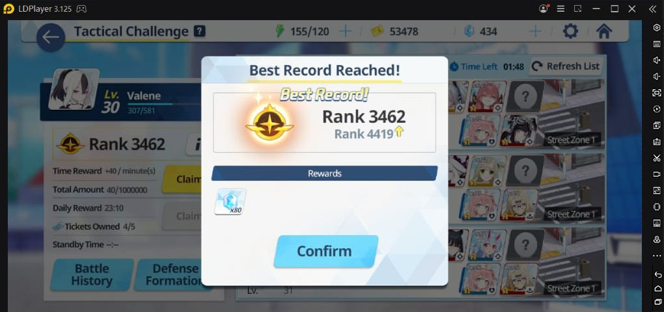

Oh iya, untuk kamu yang belum tahu caranya, kamu cukup klik kotak-kotak yang ada di bagian kanan atas layar, pilih Account, setelah itu kamu scroll sedikit ke bawah, pilih Coupon, dan masukan kodenya. Belum tahu kodenya? Tenang, kami punya daftar kode untuk kamu copy dan paste, hehehe.

* ILUVU2021SENSEI
* 2021ARONACHAN
* WELCOMETOKIVOTOS2021

Kode ini perlu kamu redeem di bulan ini, jadi jangan sampai kelewatan supaya kamu tidak menangis karena tidak dapat pyroxene gratis, ya!

Mudahnya farming untuk menaikkan level

Seperti yang kita ketahui, menaikkan level adalah basic knowledge yang harus kamu sebagai player lakukan agar waifu kamu semakin powerful dan tidak mudah tewas di dalam battlefield.

Meski menaikkan level akun bukan hal yang mudah, beda ceritanya dengan menaikkan level waifu, baik level secara umum, skill, maupun equipment. Dari ke tiga bagian penting tersebut, hanya satu yang perlu kamu takuti yaitu, habisnya Credit kamu karena keasyikan saat menaikkan level para waifu tersebut.

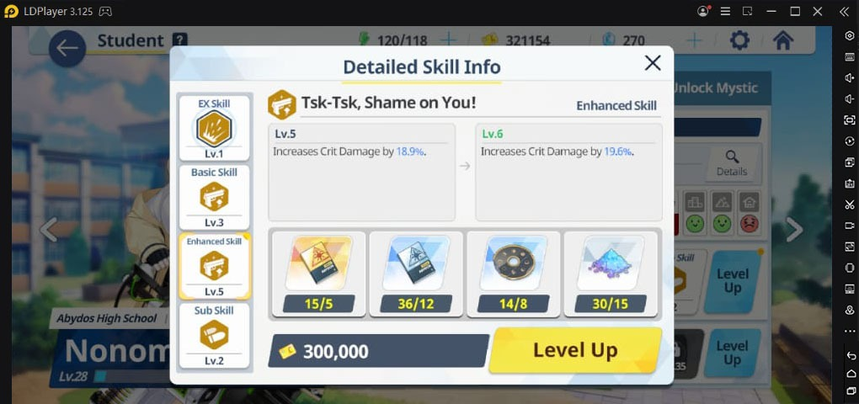

Untungnya, jika APmu masih banyak, kamu masih bisa masuk ke dalam stage baru atau jika kamu sedang malas, kamu bisa melakukan sweeping di level sebelumnya. Selain untuk menambah Credit, equipment yang didapat juga bisa jadi cukup untuk menaikkan level para waifu imut yang kamu miliki tersebut. Kamu bisa baca di bawah ini, kenapa kamu tidak boleh meremehkan Credit dan AP.

Awalnya diragukan, akhirnya dibutuhkan

Memang banyak game yang akan sangat dermawan pada kamu, tidak terkecuali Blue Archive. Sebagai player baru, kamu akan mendapat banyak AP dan Credit, bahkan AP yang kamu dapatkan bisa melewati batas sehingga kamu bingung harus digunakan untuk apa AP dan Credit sebanyak itu di early-game.

Spending AP

Supaya tidak semakin gundah gulana, berikut kami rangkum beberapa solusi bagaimana cara spending AP dengan baik berdasarkan pengalaman pribadi.

* Gunakan untuk sweeping

Eits, hanya gunakan cara ini jika kamu stuck di sebuah stage dan kamu belum bisa menaikkan level para waifu kamu karena terbatas oleh level akunmu. Dengan melakukan sweep, kamu bisa mendapat banyak EXP dan item-item penting lainnya yang bisa kamu gunakan untuk menaikkan level skill atau equipment dari waifu-waifu imut kamu. Tapi sweep hanya bisa dilakukan setelah kamu menuntaskan tiga bintang di stage tersebut, ya!

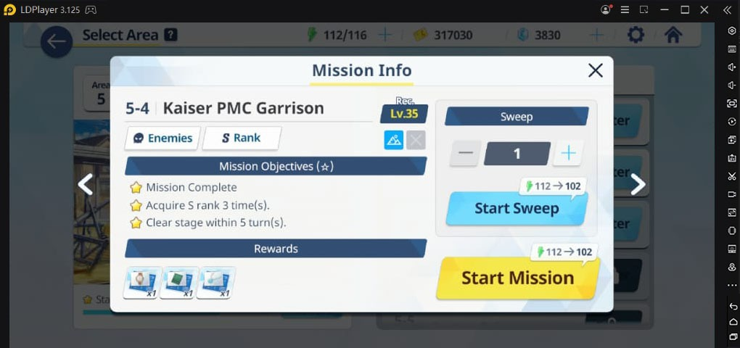

* Farming demi kemajuan para waifu

Sama seperti yang di atas, hanya saja cara ini kamu lakukan dengan memfokuskan item mana yang kamu butuhkan. Kamu bisa pilih shortcut menuju stage tersebut dan kamu akan dihadapkan dengan dua opsi, sweeping atau enter stage.

Jika item sudah terkumpul tentu waifu kamu akan semakin kuat dan kamu juga akan menjadi sumringah melihat kemajuan para waifu kesayangan kamu.

Tabung Credit dengan baik

Berbeda dengan AP yang akan selalu dalam posisi charging jika berada di bawah batas, Credit sebagai alat pembayaran kamu di game ini tidak akan bertambah meski kamu offline. Meski di awal game kamu merasa sangat kaya karena banyaknya credit, tanpa kamu sadara Credit itu akan hilang sedikit demi sedikit karena semakin banyaknya waifu yang butuh perhatian kamu.

Untuk itu, perhatikan jumlah Credit yang kamu miliki agar kamu tidak kewalahan jika ingin menaikkan level waifu kamu. Kamu juga bisa melakukan beberapa cara sederhana di bawah untuk mendapat Credit, silakan disimak!

* Ambil dari cafe

Selain untuk melihat betapa imutnya versi chibi dari waifu kamu, kamu juga bisa melakukan farming Credit dan AP di dalamnya dengan mengeklik bagian kanan bawah layar.

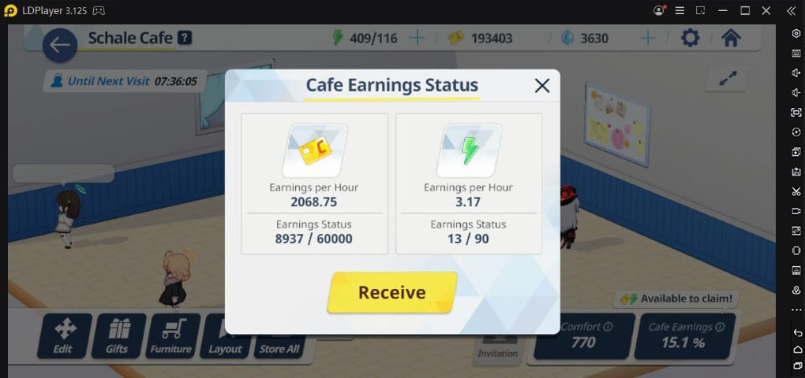

* Farming langsung di commission

Cara yang sangat obvious dari awal ini bisa kamu lakukan, jika kamu malah melanjutkan stage karena terlihat sulit, kamu juga bisa melakukan sweeping dengan catatan kamu sudah mendapat tiga bintang di stage tersebut.

* Menyelesaikan stage dan misi

Tentu saja yang satu ini harusnya kamu sebagai player sudah tahu karena menyelesaikan stage dan misi untuk mendapat uang di dalam game adalah basic knowledge.

Club yang entah apa benefitnya

Yang satu ini juga sangat disayangkan karena kalau di game RPG lainnya, guild, clan, atau club menjadi bagian wajib untuk menaikkan statistik waifu kamu. Di Blue Archive, setelah kamu bergabung ke dalam club, hal yang bisa kamu lakukan hanyalah bercengkerama dan mengambil jatah AP setiap harinya.

Bahkan untuk mengecek profil teman satu club pun kamu tidak bisa, padahal dengan melihat formasi dari player lain bisa menjadi acuan kamu untuk mengembangkan power dari waifu kamu atau pun memilih waifu yang worth it untuk masuk ke sebuah unit. Semoga ke depannya akan ada perubahan dari fitur yang satu ini.

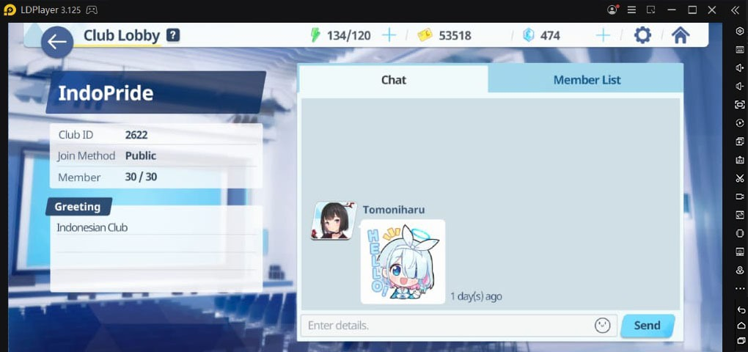

Sistem relationship yang lucu

Seperti beberapa game RPG yang mengandalkan kelucuan karakternya, Blue Archive memberi kamu tempat untuk kamu meningkatkan hubungan kamu dengan para waifu kamu seperti Cafe dan Lesson. Hanya dengan satu klik, kamu berkesempatan mendapat poin relationship yang bisa juga untuk menaikkan statistik dari waifu kamu tersebut.

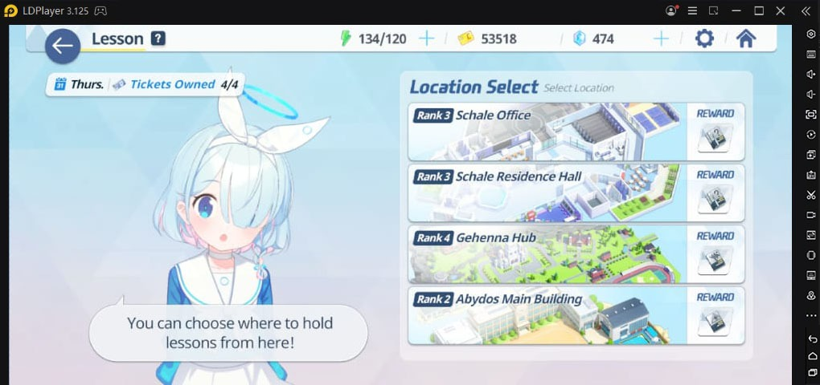

Saat relationship kamu dengan waifu sudah naik level, kamu bisa pindah ke momo talk, berbincang dengan waifu kamu, pergi ke scene dengan waifu tersebut (bisa kamu skip), dan mendapat pyroxene! Hore!

Shop dan penjaganya yang pemalu

Kalau kamu butuh item-item atau pun eligma untuk membuka level mystic dari waifu kamu, kamu bisa datang ke Angel 24 atau shop untuk berbelanja.

Kamu akan disambut oleh Sora, penjaga toko imut yang pemalu, sayangnya dia tidak akan menawarkan diskon harga untuk barang-barang yang ada di toko tersebut.

Tidak ada hal menarik lain di shop ini selain betapa imutnya Sora saat ia dengan malu menyambut kedatangan kamu sebagai Sensei yang ingin berbelanja. Hati-hati, ya, sobat, Sora masih di bawah umur!

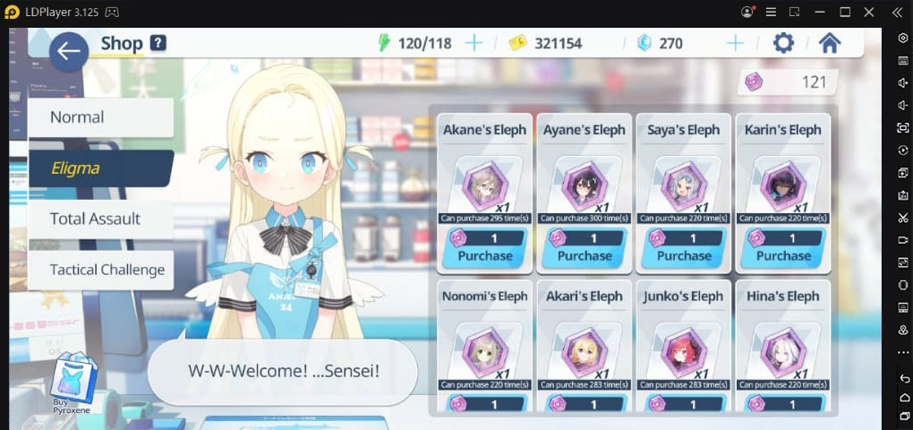

Mainkan Blue Archive di PC

Kamu ingin video call dengan pasangan sambil bermain game ini di android kamu? Jangan harap kamu bisa bermain game tersebut dengan lancar karena layar game ini akan sedikit crash jika kamu memilih melakukan ke dua hal tersebut secara bersamaan. Apa itu tandanya game ini mencintai kaum jomblo? Bisa jadi.

Untuk itu, kami datang membawa solusi apik nan menarik untuk kamu coba yaitu, dengan menginstall emulator game android LDPlayer ke laptop atau PC kamu dan unduh game Blue Archive ini. Jadi, kamu tetap bisa video call tanpa terganggu layar yang crash, hal ini tidak menjamin pasangan kamu tidak akan marah karena kamu terlalu asyik bermain game. 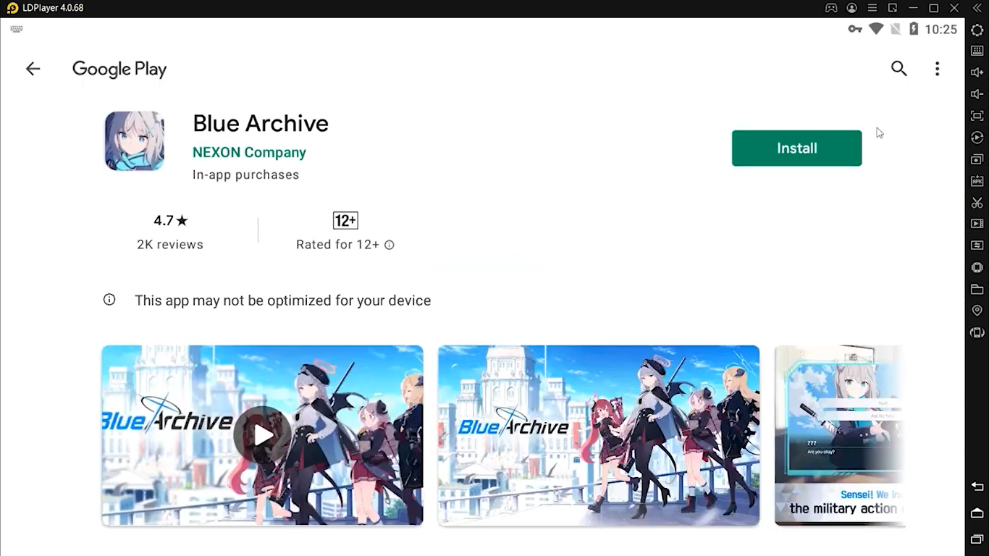

Kesimpulan

Secara keseluruhan, game ini sudah pantas diberi rating 4.8 dari 5. Kalau kamu tidak setuju, kamu harus lihat betapa lucunya versi chibi dari waifu-waifu kamu berlari dan mengambil cover saat berada di dalam battlefield, melihatnya saja sudah bikin hati meleleh. Apalagi setelah selesai stage kamu akan dihadapkan dengan animasi ke empat waifu striker kamu yang tak kalah gemasnya dari saat mereka masih di battlefield. Meski sistem gacha game ini masih perlu sedikit perubahan, sih.

Oh iya, dari semua waifu yang digadang-gadang masuk ke dalam tier S alias kelas tinggi, hanya Tsubaki yang menurut kami sangat-sangat worth it untuk kamu miliki. Role tank yang bisa self-healing tentulah sangat membantu unit kamu. Bukan berarti yang lain tidak bagus, ya. Hanya saja, kamu harus realistis dengan tingkat keberuntungan kamu dalam melakukan gacha, tidak perlu memaksakan diri. Apalagi kamu bisa mendapat gratis 1200 pyroxene setiap kali ada maintenance, jadi kamu bisa melakukan gacha kapan saja, betul tidak?

Sudah tertarik untuk memainkan game ini atau malah sudah memainkannya dan semakin bersemangat untuk bermain? Apapun itu, jangan sampai kamu kehilangan kesempatan mendapat banyak pyroxene di bulan ini agar kamu bisa mendapat waifu idaman kamu di Blue Archive, ya! Selamat bermain!